오픈도어선교회 박해받는 교회를 위한 2021년 9월 기도월력

9월 1일(수) 북한 NORTH KOREA
가을에도 북한의 극심한 식량난이 예상되는 가운데 뉴스매체 어디에서도 북한의 희망적인 소식은 찾을 수가 없지만, 주님께서 일하고 계심을 믿습니다. 지하교회 성도들을 돌보시는 주님의 도구가 되는 사람들의 안전을 위해 기도해주세요. 주님께서 북한 성도들의 간절한 부르짖음에 속히 응답하시고 북한 땅에 하나님을 모르는 자라 할지라도 굶주림과 압제에서 해방하여 주시기를 기도합니다.
9월 2일(목) 북한 NORTH KOREA
북한에 억류, 수감되어 현재 생사조차 불분명한 아래 분들을 위해 계속 기도해주세요: 1.김정욱 선교사(2013년~), 2.김국기 선교사(2014년~), 3.최춘길 선교사(2014년~), 4.김원호 탈북자출신 한국인(2016~), 5.고현철 탈북자출신 한국인(2016~), 6.함진우 탈북자출신 한국인(2016~). 또한 2014년 11월 체포되어15년 형을 받은 조선족 장문석 사역자를 위해서 기도해주세요. 고통 중에 주님께서 지켜 주시고 속히 석방되기를 기도해주세요.
AFGHANISTAN 아프가니스탄 성도들을 위해 기도해주세요!
전세계 기독교 박해지수 2위인 아프가니스탄에서 이슬람 극단주의 탈레반이 정권을 잡은 이제 크리스천들은 10배나 위험할 수 있습니다. 탈레반 정권 하의 아프간 지하교회 성도들의 보호를 위해, 탈레반 정권이 이전과 같은 잔학행위를 하지 않고 정상적인 국가로 이끌어가기 위해 기도해주세요.
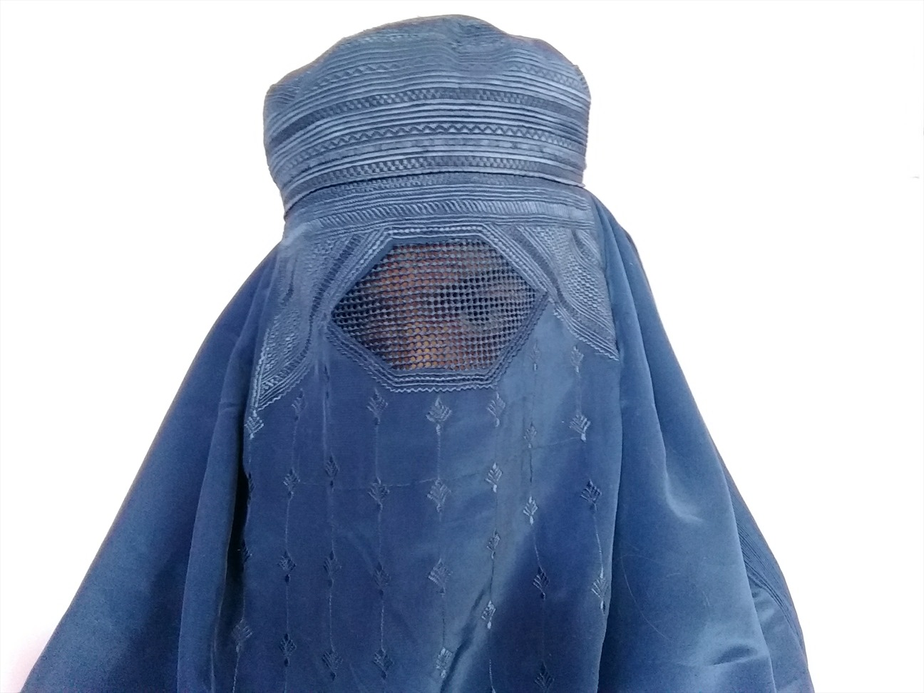
9월 3일(금) 중국 CHINA
중국 북서부 대학교 학생들이 학기중에 주말에도 캠퍼스에서 외출이 허용되지 않는다고 합니다. 학교식사는 음식이 형편없고 비쌉니다. 생필품은 가족이나 친구들이 학교를 통해 전달만 하고 학교안에 들어올 수는 없습니다. 자유가 극히 제한된 이 상황은 학생들 간의 다툼을 일으킵니다. 이들 중의 무슬림 출신 소수 크리스천 학생들(MBB)을 위해 기도해주세요. 이들이 고립되지 않고 주님의 포도나무 가지가 되어 학우들에게 그리스도의 사랑을 나누고 증인이 되기를 기도해주세요.
9월 4일(토) 중국 CHINA
요한 형제 부부는 중국 서부 산악지대를 순회하며 소수민족 어린이들 학교 교사로 봉사해왔습니다. 일부 교사와 학생들이 예수 그리스도를 따르기로 결신하였고, 일부는 복음에 관심을 보입니다. 요한 형제는 그 산악지대에 더 머물면서 제자훈련과 양육을 하려고 하지만 고산병으로 건강이 어렵습니다. 또한 미성년 전도는 중국의 엄격한 감시 대상입니다. 요한 형제와 사역을 위해, 오픈도어의 모든 중국 다음세대 사역들을 위해서 기도해주세요.

9월 5일(일) 베트남 VIETNAM
40대 과부이자 4자녀의 어머니인 품 자매는 지난 5월, 늘 그녀를 박해해오던 이웃 주민의 오토바이에 치여 허리를 다쳤습니다. 오토바이로 품 자매를 다치게 한 남자는 그녀와 아이들에게 교회에 가기를 중단하고 기독교 신앙을 버리고 몽족의 전통신앙으로 돌아오라고 지속적으로 요구해왔습니다. 여러분의 도움으로 품은 수술을 받고 집에서 회복 중입니다. 품의 빠른 회복과 자녀들을 위해 기도해주세요.

9월 6일(월) 라오스 LAOS
솜킷(38세)과 아니다(36세) 부부와 6자녀들을 위해 기도해주세요. 북부 라오스의 농부인 이들은 2018년에 불교와 정령숭배를 버리고 크리스천이 되었습니다. 그후로 계속 마을에서 놀림과 차별과 배척을 당했습니다. 마을사람들은 가뭄으로 농작물이 감소한 것이 이 부부의 개종 때문에 전통종교 신들이 분노한 결과라고 하며 이 부부에게 기독교를 버리고 돌아오든지 마을에서 나가라고 핍박하고 있습니다.
9월 7일(화) 방글라데시 BANGLADESH
9월 중으로 여성 컨퍼런스가 진행 예정이며, 평신도 리더십 훈련도 계획되어 있습니다. 진행자와 참가자들, 날씨, 및 모든 준비와 진행 과정에 주님의 돌보심과 은혜가 있도록, 이 프로그램들을 통해 주님께서 영광 받으시도록 기도해주세요. 또한 방글라데시는 9월이 우기로 매년 홍수 등의 재해가 일어나는데 올해 그 피해가 없도록 기도해주세요.
9월 8일(수) 인도 INDIA
최근에 8가정을 전도한 라만 형제를 위해 기도해주세요. 라만은 전도 때문에 힌두극단주의자들로부터 비난과 신체적 공격을 받았고, 계속 추가 공격의 위협을 받고 있습니다. 그 외에도 에스라 목사님과 카비타 자매가 전도 때문에 신체적 공격을 받았습니다. 크리스천 11가정은 기독교신앙 때문에 마을에서 쫓겨나 현재 정글에 있습니다. 이들을 위해, 또한 모든 박해받는 인도의 크리스천 형제자매들을 위해 기도해주세요.
9월 9일(목) 인도 INDIA
코로나 최대 피해국가인 인도의 백신접종이 순조롭게 진행되도록 기도해주세요. 코로나로 인도에서 수백 만 명이 생업을 잃고 정신 건강까지 위협받고 있습니다. 많은 자살이 일어납니다. 오픈도어의 긴급구호 사역과, 성도들의 수입창출을 위한 사회경제적 프로그램들, 여러 세미나들을 위해 기도해주세요. 인도의 수많은 크리스천 사역자들이 코로나로 숨졌습니다. 인도 사역자들의 안전을 위해 기도해주세요.
9월 10일(금) 네팔 NEPAL
네팔에서도 코로나 위기가 속히 종식되고 일상이 회복되기를 기도합니다. 코로나 긴급구호품 전달 사역자들과 자원봉사자들의 안전을 위해 기도해주시고, 네팔 여러 지역에서 진행될 기도 세미나, 박해대비 세미나, 법률 세미나, 리더십 세미나, 여성 세미나 등의 프로그램들을 위해 기도해주세요. 신앙 때문에 집에서 쫓겨난 티카 자매를 위해서도 기도해주세요.
9월 11일(토) 부탄 BHUTAN
주일학교에 매주 참석하는 어린이들과 그들에게 하나님의 말씀을 가르치는 교사들을 위해 기도해주세요. 도르제 형제는 신앙 때문에 직장을 잃고 갈 곳이 없어졌습니다. 주님께서 그와 그의 가족의 필요를 채워주시기를 기도해주세요. 부탄에는 바이러스 전파의 위험이 있는 담배밀수가 계속되고 있는데 정부가 이를 근절하는 강력한 조치를 취하도록 기도해주세요.

9월 12일(일) 스리랑카 SRI LANKA
스리랑카는 2020년 말 코로나로 인한 여행규제를 풀었다가 올해 초 코로나 3차 유행으로 여행 규제와 모임 금지가 다시 시작되었습니다. 많은 성도들과 목회자들이 수입원이 없어져 생계난을 겪고 있습니다. 더구나 생필품 가격은 올랐습니다. 새신자들은 신앙이 위태로울 정도로 어렵습니다. 인터넷과 스마튼폰이 없는 시골 성도들은 하나님의 말씀을 공급받지 못하고 있습니다. 육적 영적 도전에 직면한 스리랑카 성도들을 위해 기도해주세요.

9월 13일(월) 몰디브 MALDIVES
몰디브 최초의 우주 프로그램 참가 후보 12명이 선발되어 미국에서 훈련을 받을 예정입니다. 이 12명이 미국에서 영적인 안내자가 될 신실한 하나님의 사람들을 만나게 되기를 기도해주세요. 이들이 우주에서 하나님의 창조의 아름다움을 보고 하나님을 구하는 마음이 열리기를 기도합니다. 몰디브도 코로나 델타 변이 바이러스 전파로 사망자가 늘고 있습니다. 위기가 진정되도록 기도해주세요.

9월 14일(화) 인도네시아 INDONESIA
특별히 청년들을 위해 SSTS(폭풍속에 견고히 서기) 세미나가 동칼리만탄 지역에서 열립니다. 청년들이 예수 그리스도를 믿고 따라야 하는 이유를 마음으로 알고 그 믿음 위에 견고히 서서 흔들리지 않게 하는 것이 목적입니다. 하나님의 지혜와 지식의 은사가 훈련자들에게 임하기를 기도해주세요. 참가자 청년들이 담대하게 친구들과 가족들에게 복음을 나눌 수 있는 용기를 얻도록 기도해주세요.

9월 15일(수) 브루나이 BRUNEI
브루나이의 한 지역교회 지도자가 브루나이 교회연합을 위한 기도를 부탁했습니다. 교회의 불일치로 결정이 지연되고, 실망과 좌절이 따른다고 합니다. 브루나이 교회에 연합과 용서와 협력이 있도록 기도해주세요. 또 젊은 청년 크리스천들이 사랑 때문에 신앙을 포기하고 이슬람으로 개종하는 경우가 많아 기도를 요청합니다. 브루나이의 청년 크리스천들이 하나님의 말씀에 서도록 기도해주세요.

9월 16일(목) 말레이시아 MALAYSIA
오늘은 1963년 말레이, 북보르네오, 싱가포르, 사라왁이 한 국가를 이룬 말레이시아 연방수립 기념일입니다. 6월에 시작된 코로나 봉쇄조치 연장에 따라 9월 예정의 훈련과 캠프들이 취소 또는 연기되었습니다. 사역자들은 성도들을, 온라인이 아니라, 직접 만나기를 고대하고 있습니다. 시골은 온라인 사역이 어려울 때가 많기 때문에 성도들이 고립되기 쉽습니다. 성도들이 믿음을 지킬 수 있도록, 속히 정상적인 사역이 다시 시작될 수 있도록, 기도해주세요.

9월 17일(금) 남부필리핀 SOUTHERN PHILIPPINES
일부 외딴 지역에는 코로나 바이러스가 전파되지 않고, 확진자들이 거의 없는데도 불구하고 정부의 규제조치가 엄격하여 이동과 모임이 어렵습니다. 따라서 9월에 1000명이 참가할 것으로 예상되었던 행사는 여러 가정교회들에 모여서 동시에 진행하는 것으로 변경되었습니다. 참가자들이 하나님의 말씀에 귀를 기울이고 하나님께서 친히 그들의 마음에 말씀해주시기를 기도해주세요.

9월 18일(토) 미얀마 MYANMAR
미얀마의 평화를 위해 기도해주세요. 생활과 정치 경제의 회복을 위해 기도가 필요합니다. 쿠데타의 결과로 집과 모든 것을 버려두고 떠난 수천명의 크리스천들이 있습니다. 그들이 집으로 돌아가 삶을 재건할 수 있도록, 이들을 인도하는 교회지도자들에게 하나님의 능력과 지혜가 임하도록 기도해주세요. 구호활동을 비롯해 지금도 계속 사역하고 있는 현지 파트너 사역자들의 안전을 위해 기도해주세요.

9월 19일(일) 중앙아시아 CENTRAL ASIA
개종한 크리스천 라심은 청소년 사역의 리더이며 교회의 다른 사역들도 돕고 있습니다. 얼마전 그가 집에서 청소년 기도회와 예배를 비밀리에 드리던 중, 삼촌이 침입하여 고함을 치고 폭력을 휘둘렀습니다. 성경을 찢고, 노트북과 TV 포함 모든 물건들을 부수고 라심을 때려 라심은 머리에 피를 흘리며 기절했습니다. 모여 있던 18명의 십대 청소년들은 너무 무서워 말리지도 못했습니다. 병원에 입원중인 라심은 빨리 회복되어 사역을 계속하도록 기도해달라고 부탁합니다. 기도해주세요.

9월 20일(월) 중앙아시아 CENTRAL ASIA
개종한 크리스천 자매 아이샤는 중앙아시아 무슬림 여성들, 특히 아프가니스탄과 기타 이슬람국가에서 온 난민여성들에게 사역을 합니다. 그녀는 고향 도시를 떠나 중앙아시아 다른 국가의 작은 마을들까지 가서 이 무슬림 난민여성사역을 합니다. 그녀는 말합니다. “그들의 삶을 바꿀 수는 없지만 하나님의 사랑을 전하고 예수 그리스도 안에서 소망을 전할 수 있지요.” 그녀가 최근에 현지 무슬림들과 이맘(이슬람 교사)들로부터 많은 위협을 받고 있어 기도를 부탁합니다.

9월 21일(화) 브룬디 BURUNDI
마을의 이맘(이슬람 교사)이었던 자말에게 누군가 복음을 나누었고 자말은 그리스도를 따르기로 결심했습니다. 그가 이슬람을 떠난 것에 마을 전체가 분노했고 아내는 그를 독살시키려고 시도했습니다. 자말은 다른 도시로 피신해야 했습니다. 주님께서 자말의 영적 눈을 열어 주신 것을 감사합니다. 자말이 말씀을 배우고 그리스도 안에서 성장할 수 있는 교회로 인도받도록 기도해주세요.

9월 22일(수) 케냐 KENYA
말리야는 귀신에 사로잡혔다가 성도들의 기도로 놓임을 받았습니다. 그후로 그녀는 오직 그리스도만을 따랐습니다. 그러나 무슬림인 가족들은 그녀의 개종을 기뻐하지 않았고, 결혼식 당일까지 신랑을 보지 못하는 풍습을 이용해, 크리스천 남성이라고 속이고 말리야를 나이 많은 무슬림 부족장과 결혼시켰습니다. 신앙생활을 할 수 없게 된 말리야는 임신한 채로 도망쳐나와 딸을 낳았습니다. 싱글맘이 된 말리야의 신앙과 생계를 위해 기도해주세요.

9월 23일(목) 나이지리아 NIGERIA
무슬림 풀라니 족들의 크리스천 마을 공격이 그치지 않고 있습니다. 지난 달에도 플라토 주의 마을들을 공격하여 주민들에게 총격을 하고 집들을 불태우고 농작물을 파괴하며 가축을 도적질해갔습니다. 대부분이 크리스천인 주민들은 집과 모든 것을 버리고 피신해야 했습니다. 7월에 풀라니 족에게 납치된 목사님은 풀려나지 못하고 사망 소식만 전해졌습니다. 피해 성도들과 교회를 위해, 풀라니 족의 공격이 멈추도록 기도해주세요.

9월 24일(금) 시리아 SYRIA
전에 없던 크리스천 상담학교를 열기 위해 현지 파트너가 준비 중입니다. 모든 준비 국면에서 주님의 인도와 도우심이 있도록, 사역자들이 진정한 부르심을 느끼도록, 이 상담학교가 시리아 크리스천 성도들의 삶을 변화시키는 열매를 맺게 되도록 기도해주세요. 또한 교회가 시리아의 젊은 세대에게 다가가 희망의 메시지를 전달할 수 있도록 기도해주세요.

9월 25일(토) 이란 IRAN
이란의 코로나 백신 접종이 매우 느립니다. 7월말까지 국민의 겨우 1%만 접종을 받았습니다. 확진자 수는 감소했지만 델타 변이에 대한 두려움이 사람들을 덮치고 있습니다. 코로나로 많은 이들이 가족을 잃었고 경제는 더 악화됐습니다. 또한 보수강경파 대통령의 당선으로 이란 크리스천들의 삶이 쉽지는 않을 것이라는 전망입니다. 이란 교회를 위해, 투옥 중인 성도17명을 위해 기도해주세요.
9월 26일(일) 예멘 YEMEN
예멘의 이슬람 시아파 무장단체 후티 반군이 지배하는 지역에서는 크리스천들이 모이기가 특히 더 위험합니다. 3-5명 이상이 모이면 박해의 대상이 될 수 있습니다. 성도의 교제가 이루어질 수 있도록, 이 지역에 소그룹이라도 모여서 찬양하고 성경을 읽을 수 있는 모임 장소가 세워질 수 있도록 기도해주세요.
9월 27일(월) 튀니지/모로코 TUNISIA/MOROCCO
튀니지 청년 아벨은 친구들에게 신앙을 나눈 후 친구들에게 위협을 받고 있습니다. 에미나 자매는 신앙 때문에 집을 나와 다른 성도들의 도움을 받고 있습니다. 모로코의 사피야 자매는 자기가 사는 도시에서 자기 외에 다른 크리스천이 있는지 찾고 있습니다. 압델 형제는 신앙 때문에 직장을 잃었습니다. 이들 형제 자매들을 위해 기도해주세요.
9월 28일(화) 콜롬비아 COLOMBIA
전국적 반정부 시위가 공식적으로는 끝났지만 여전히 정부에 반대를 선언하고 폭력행위를 지속하는 분파들이 있습니다. 이 가운데 네이바 시에 있는 한 교회가 방화와 약탈을 당했습니다. 인적 피해는 없었지만 교인들이 두려워하고 있습니다. SED프로젝트 수혜자 목사님들이 코로나 감염으로 프로그램 진행을 중단해야 했습니다. 목사님들의 회복과 사역을 위해 또한 국제오픈도어팀의 안전한 방문을 위해 기도해주세요.
9월 29일(수) 이스라엘/팔레스타인 ISRAEL/PALESTINE
예루살렘의 평안을 위해 기도해주세요. 예루살렘 성지의 유대인과 아랍인들이 예수 그리스도 안에서 하나 되기를 기도합니다. 이 땅에 지난 몇 달간 충돌로 고조되었던 긴장과 상처를 주님께서 치유해주시고 회복시켜 주시기를, 정치적 영적 지도자들이 지속가능한 해결책을 찾을 수 있기를 기도해주세요. 백신접종으로 모임과 교제가 가능해져서 감사합니다. 비밀리에 신앙생활을 하거나 먼 곳에 고립되어 사는 성도들을 위한 새로운 시도들이 축복이 되기를 기도해주세요.
9월 30일(목) 한국오픈도어선교회
한국오픈도어선교회를 위해 기도해주세요. 깨어 기도하는 선교회 되게 하시고, 하나님의 교회를 사랑하는 열정과 사명감을 가지고, 전세계 박해받는 교회를 위해 기도로 물질로 후원하는 한국 성도님들과 한 마음 한 뜻으로, 그리스도의 몸된 지체로서 섬길 수 있도록, 필요한 사람들을 주님께서 모아 주시도록, 박해받는 교회를 위한 기도회들이 전국에 만들어지도록 기도해주세요.

